# EJERCICIOS 4

### EJERCICIO 1

Haz que la página tenga el aspecto de la imagen. Los elementos están posicionados de forma **normal**, es decir, no se ha añadido ningún tipo de posicionamiento especial. Algunos de los estilos usados son:

* El texto del título h1 está centrado.
* El texto Normal tiene un tamaño de letra de 1.5em, subrayado y rojo.
* Todos los elementos tienen el texto en blanco con una anchura bold y un borde negro de ancho thick.
* Los párrafos tienen fondo rojo y los div fondo verde.
* Además, los párrafos y divs tienen un ancho proporcional de 25% y una altura de 75px.
* Los span están separados entre ellos 30px y los div están separados entre ellos 12px.

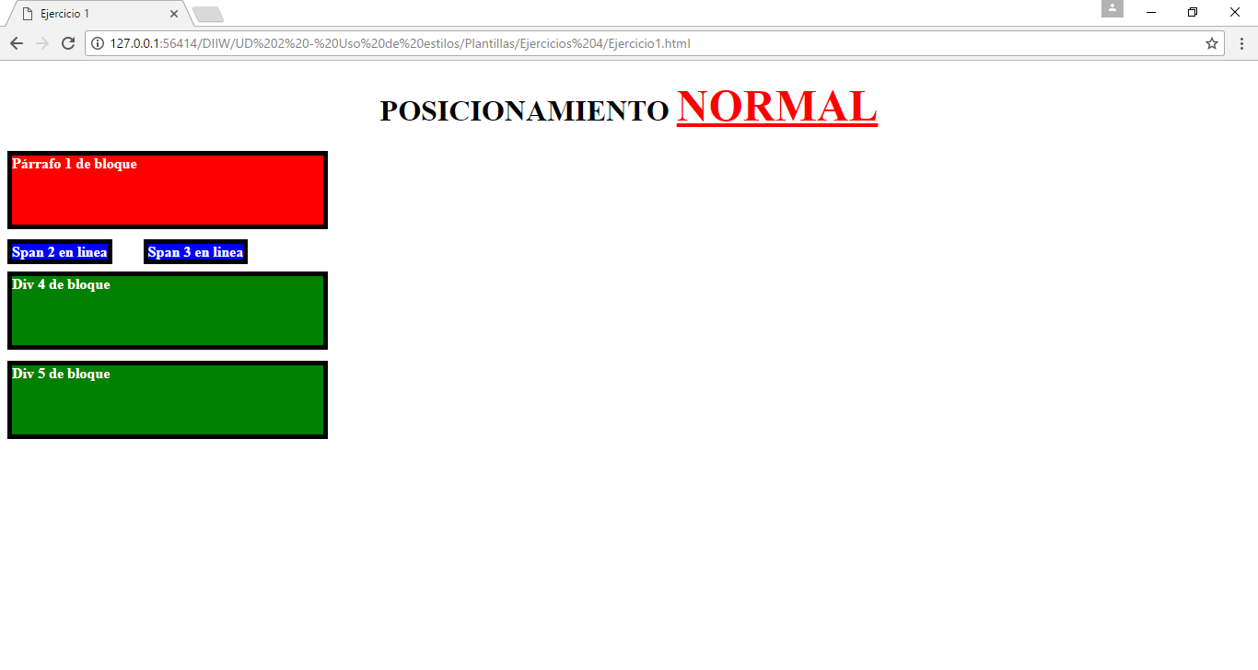

### EJERCICIO 2

Haz que la página tenga el aspecto de la imagen. Los elementos están posicionados de forma **relativa**, según se indica en cada caja. Algunos estilos son parecidos al ejercicio anterior.

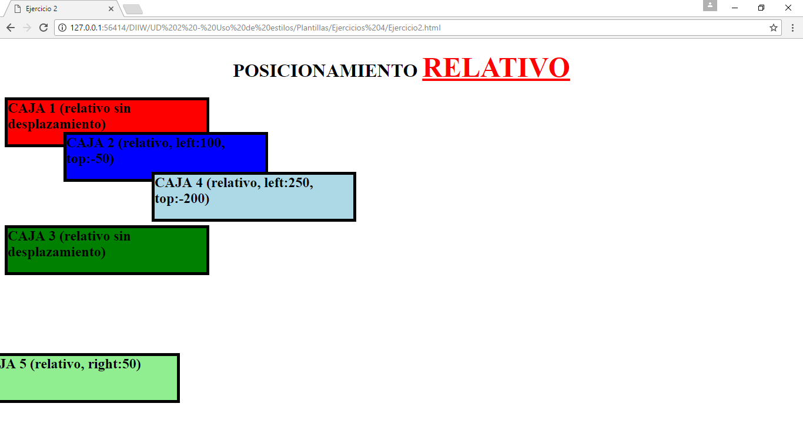

### EJERCICIO 3

Haz que la página tenga el aspecto de la imagen. La caja2 y la caja3 están posicionadas de forma **relativa**. Todas las cajas son **span** y la posición inicial es, todas las cajas en línea y en el orden del nº de caja, es decir, Caja1, Caja2, Caja3, Caja4. Algunos de los estilos usados son:

* Los span tienen un tamaño de texto de 2em y un relleno de 20px.
* La caja2 y la caja4 están posicionadas de forma relativa con un desplazamiento hacia abajo de 60px y hacia la izquierda de 100px.

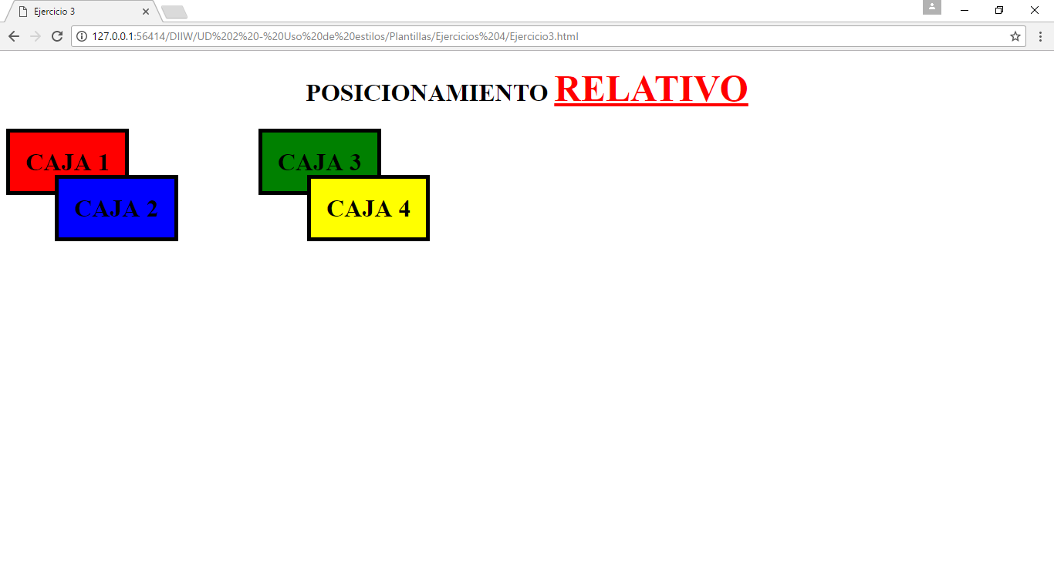

### EJERCICIO 4

Haz que la página tenga el aspecto de la imagen. Todas las cajas son **span** y están dentro de un div que las contiene:

* Los span tienen un tamaño de texto de 2em y un relleno de 20px.
* El div contenedor tiene un color de fondo lightblue, relleno de 40px y altura de 200px.
* La caja2 está posicionada de forma absoluta (con respecto al body) con un desplazamiento hacia abajo de 80px y hacia la derecha de 150px.

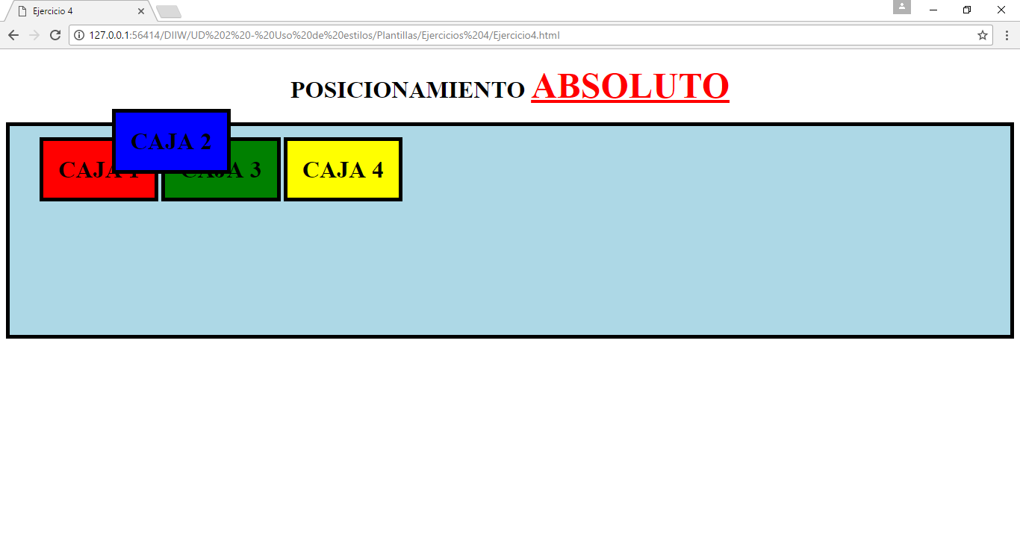

### EJERCICIO 5

Modifica el ejercicio anterior para que la caja2 posicionada de forma **absoluta**, lo haga con respecto al div que la contiene y no con respecto al body.

* La caja2 estará ahora posicionada de forma absoluta con respecto al div con el mismo desplazamiento de antes, es decir, hacia abajo de 90px y hacia la derecha de 150px.
* Tendrás que posicionar el div que contiene a la caja 2.

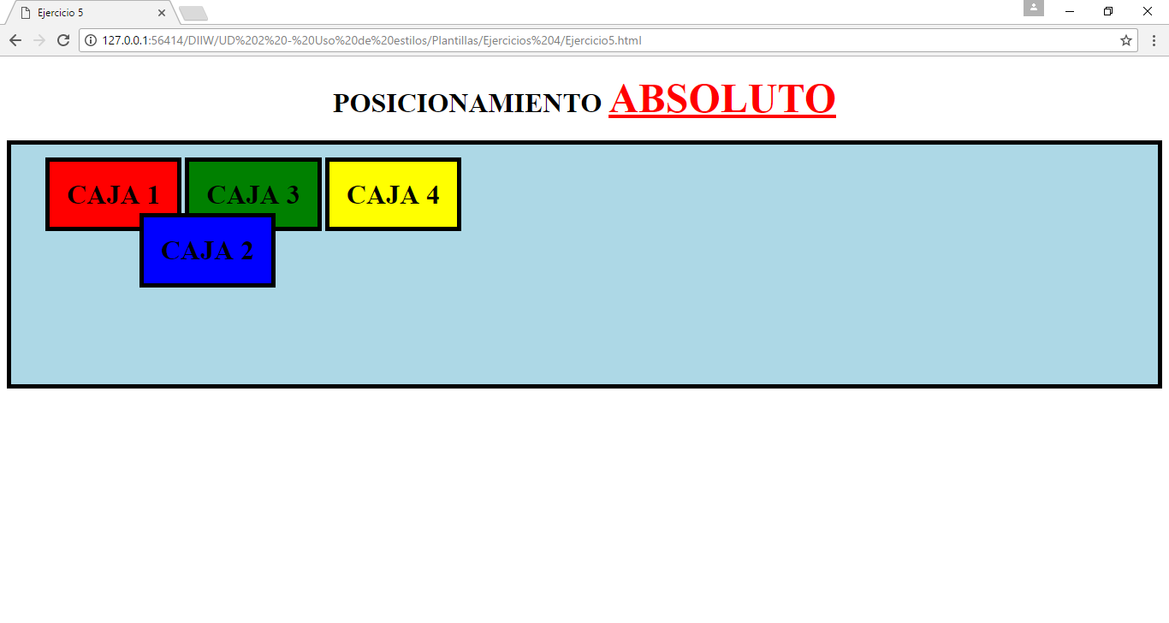

### EJERCICIO 6

Haz que la página tenga el aspecto de la imagen. Se trata de meter dentro de un div contenedor otros tres div con diferentes textos, que se mostrarán en diferente plano haciendo uso de la propiedad z-index. Algunos de los estilos usados son:

* El **div** **contenedor** tiene color de fondo, lightcyan, achura de 620px y altura de 600px, está centrado horizontalmente con el valor auto en los márgenes laterales y tiene un margen superior de 50px.
* El **div** con texto **CSS** tiene, una anchura de 350px, color de fondo lightgrey, tipo de letra Algerian, tamaño de 200px y color azul. Está desplazado con respecto al div contenedor 250px hacia abajo y 120px a la derecha.
* El **div** con texto **efectos** tiene, tipo de letra Arial, tamaño de 70px y color #ff00ff. Está desplazado con respecto al div contenedor 230px hacia abajo y 40px a la derecha.
* El **div** con texto **hojas** tiene, tipo de letra Arial, tamaño de 90px y color red. Está desplazado con respecto al div contenedor 255px hacia abajo y 40px a la derecha.
* Coloca cada capa de texto en el plano que le corresponde haciendo uso de la propiedad z-index.

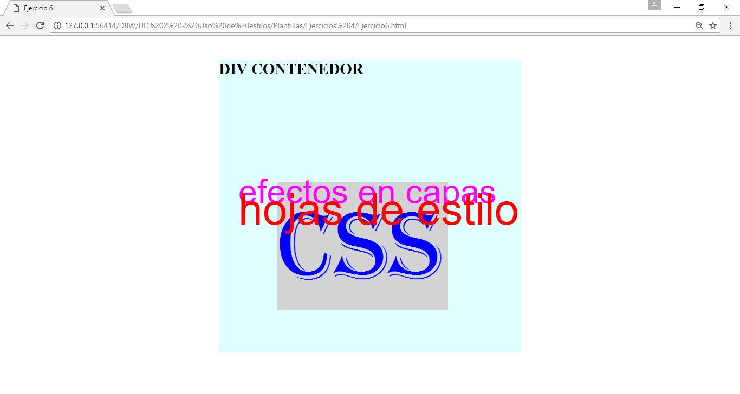

### EJERCICIO 7

Haz que la página tenga el aspecto de la imagen. Se trata de posicionar diferentes capas. Algunos de los estilos usados son:

* La mayoría de los elementos tienen el tipo de letra Verdana, tamaño .8em y color navy.
* Colores usados como fondo: capapadre: #CCF, capahija1: #6CF, capahija2: #FCF, capahija3: transparent, cajahija4: grey.
* Colores usados como borde: capapadre: #9933ff, capahija1: blue, capahija2: purple, capahija3: blue, cajahija4: red.
* El resto de estilos, anchuras, alturas, posicionamientos, desplazamientos, etc. asígnalos en función de lo que ves en la imagen aproximándote lo más posible.

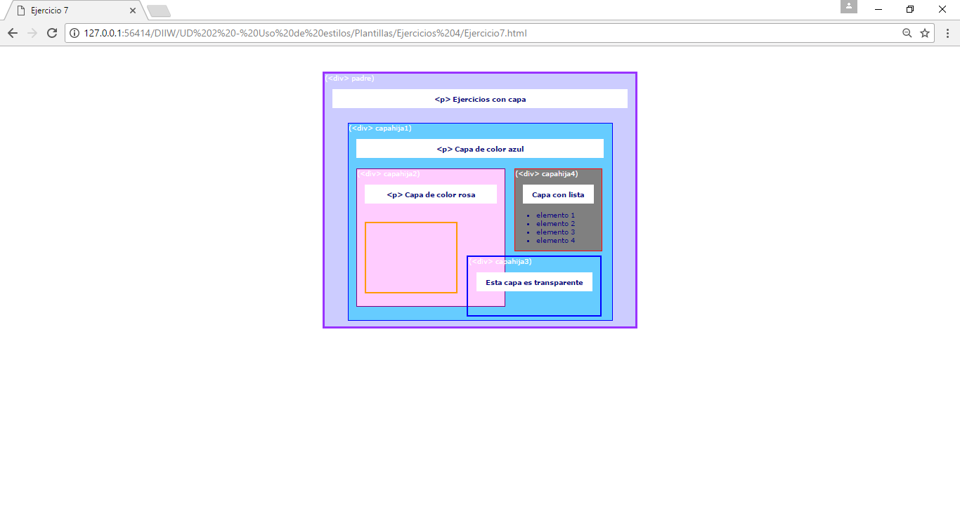

### EJERCICIO 8

Haz que la página tenga el aspecto de la imagen usando diferentes valores para la propiedad **display** en las cajas.

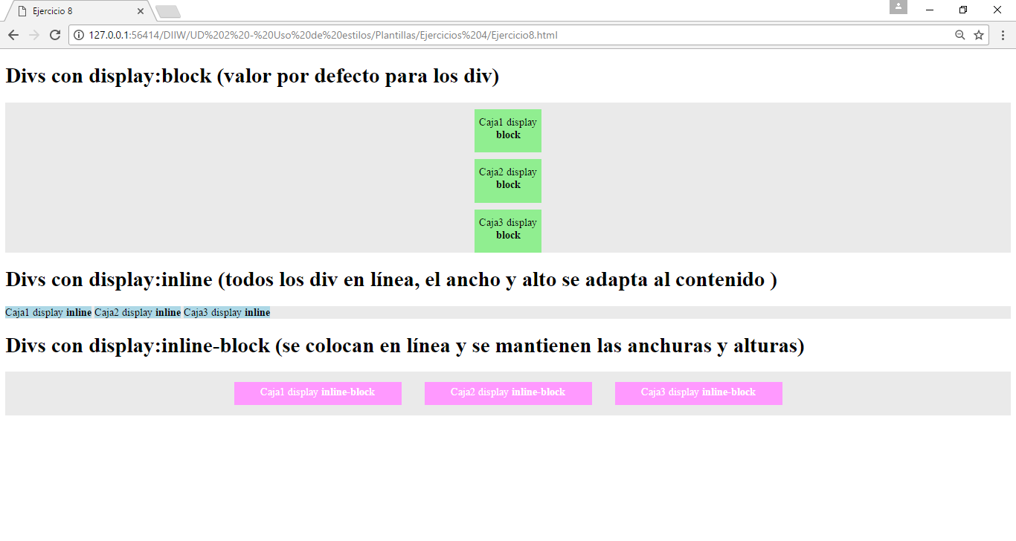

### EJERCICIO 9

Crea la siguiente **galería de imágenes**. Cada una de las imágenes (1.jpg, 2jpg,…,9.jpg) deben estar dentro de un enlace y este dentro de un div y todas ellas dentro de un div contenedor. Algunos de los estilos usados son:

* La página tiene como fondo una imagen, paper.gif.
* El título tiene color grey.
* El div contenedor está centrado horizontalmente y un margen superior de 50px. Color de fondo lightcyan y borde de 10px estilo groove y color lightgrey. Además, tiene un ancho de 750px.
* Las imágenes tienen un borde de 3px en blanco.
* Los div que contienen las imágenes tienen un ancho de 215px y un alto de 180px. Color de fondo lightblue, y un borde inferior y derecho de 3px color grey. Además, tienen un margen en todos los lados de 10px y relleno de 5px.
* El texto que describe cada imagen es blanco, tipo de letra Trebuchet MS, de tamaño .7em y está centrado.

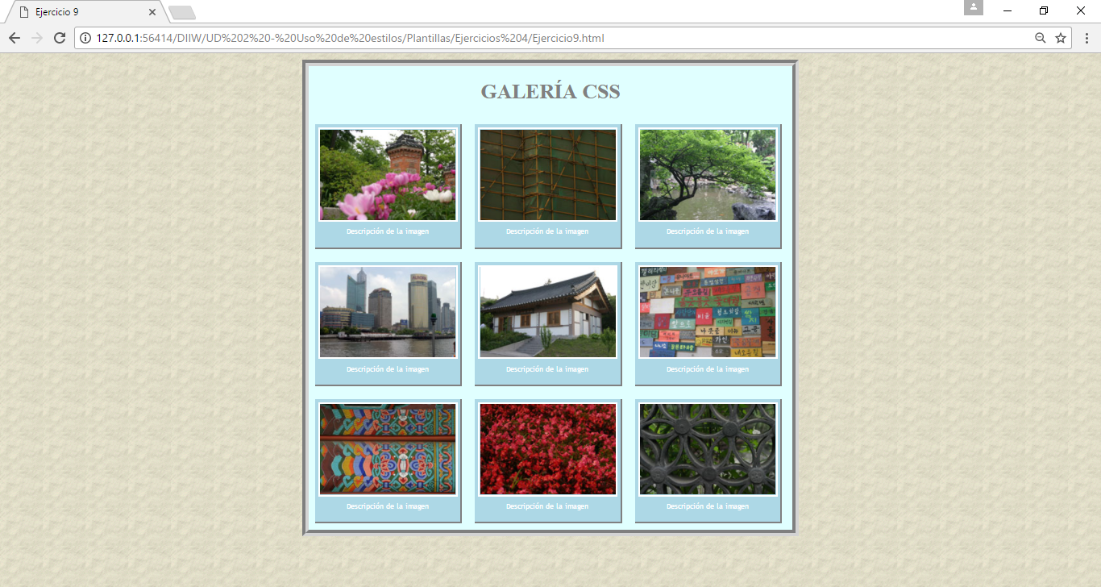

### EJERCICIO 10

Haz que la página tenga el aspecto de la imagen. Algunos de los estilos usados son:

* La página tiene tamaño de letra .7em y tipo de letra, verdana o arial o helvetiva.
* Los párrafos están justificados.
* La caja, cajaarriba, tiene la imagen de fondo arriba.gif posicionada en el centro y arriba y no se repite. Además, tiene un borde de 2px en color grey, una anchura de 600px, está centrado horizontalmente y los márgenes superiores e inferiores son de 30px;
* La caja, cajaabajo, tiene la imagen de fondo abajo.gif posicionada abajo y a la izquierda y no se repite. Además, tiene un relleno de 58px arriba y abajo, 75px a la derecha y 69px a la izquierda.
* El parrafo1 tiene color de fondo lightblue, interlineado de 20px, anchura de 300px y está centrado horizontalmente.
* La cajita1 tiene, color de fondo #ccf, flota a la derecha, margen en todos los lados de 11px y relleno de 15px en todos los lados. Además, el texto está centrado y tiene un ancho de 150px.
* La cajita2 tiene, color de fondo #c9f, flota a la izquierda, margen en todos los lados de 11px y relleno de 10px en todos los lados y un ancho de 60px.
* El párrafo2 tiene color de fondo lightcyan y relleno de 10px. Fluirá alrededor de las dos cajas que tiene a los lados.
* La imagen1 (bola del mundo) flota a la izquierda y el párrafo3 de color lime y el párrafo4 de color yellow, que tienen un pequeño relleno de 10px, fluyen alrededor de ella.
* La imagen2 (vela) flota a la derecha, pero el enlace de color cyan que está después del párrafo, no fluirá alrededor de la imagen.
* La imagen3 (regalo) flota a la izquierda, pero el segundo párrafo, que está a continuación, no fluirá alrededor de la imagen.

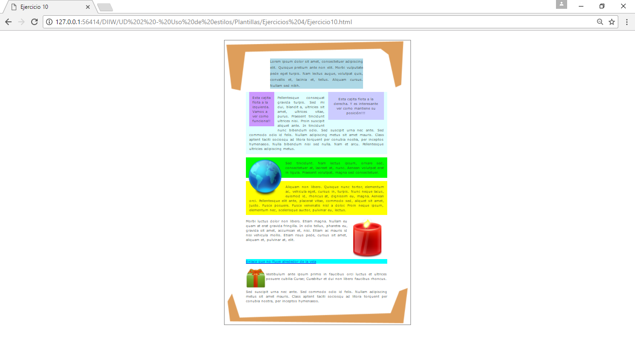

### EJERCICIO 11

Crea la siguiente página web (usando display:flex):

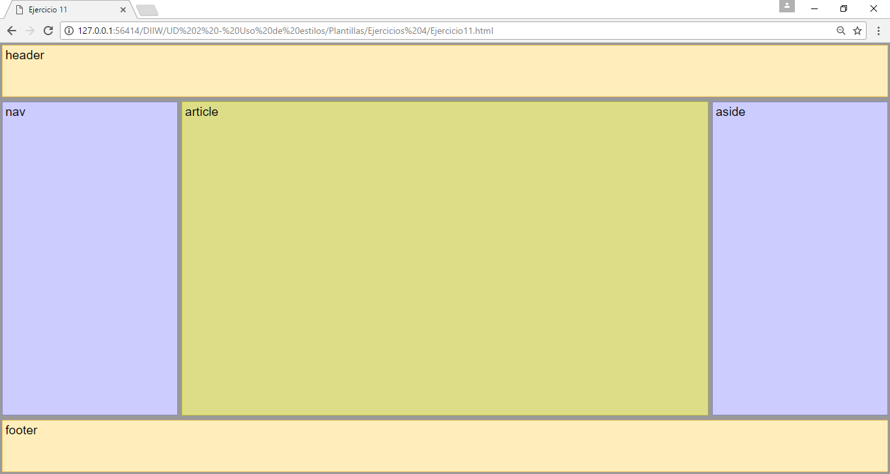

### EJERCICIO 12

Crea la siguiente página web (usando display:flex):

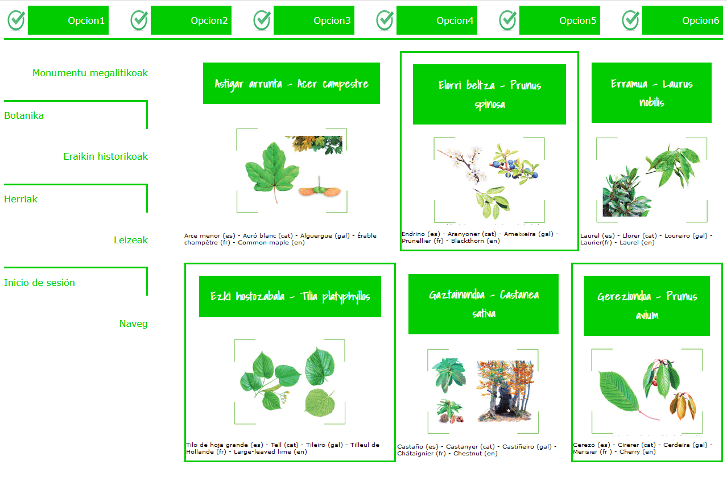

### EJERCICIO 13

Crea la siguiente página web (usando display:flex):

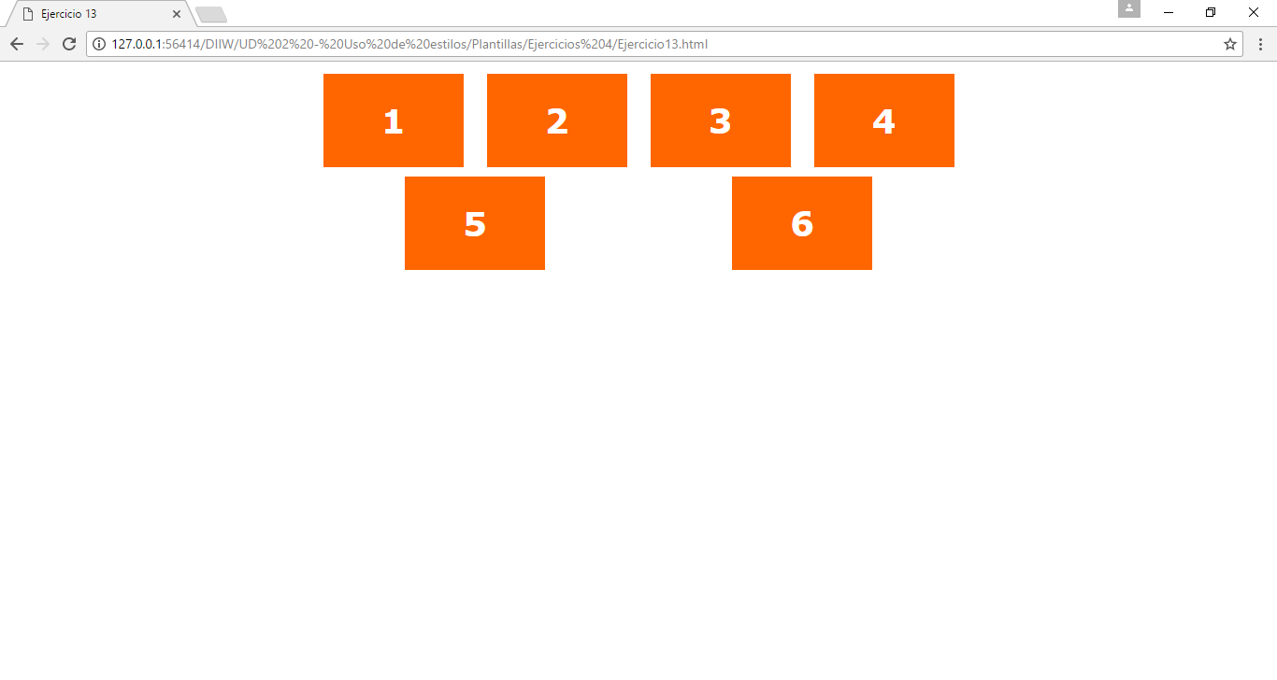

### EJERCICIO 14

Crea el siguiente menú (usando display:flex):

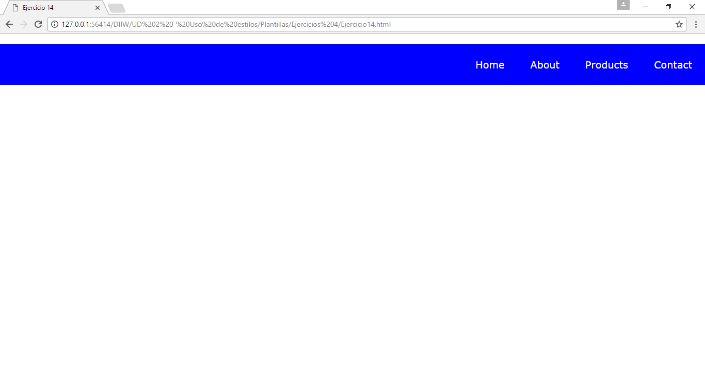

### EJERCICIO 15

Crea la siguiente página web (usando display:flex):

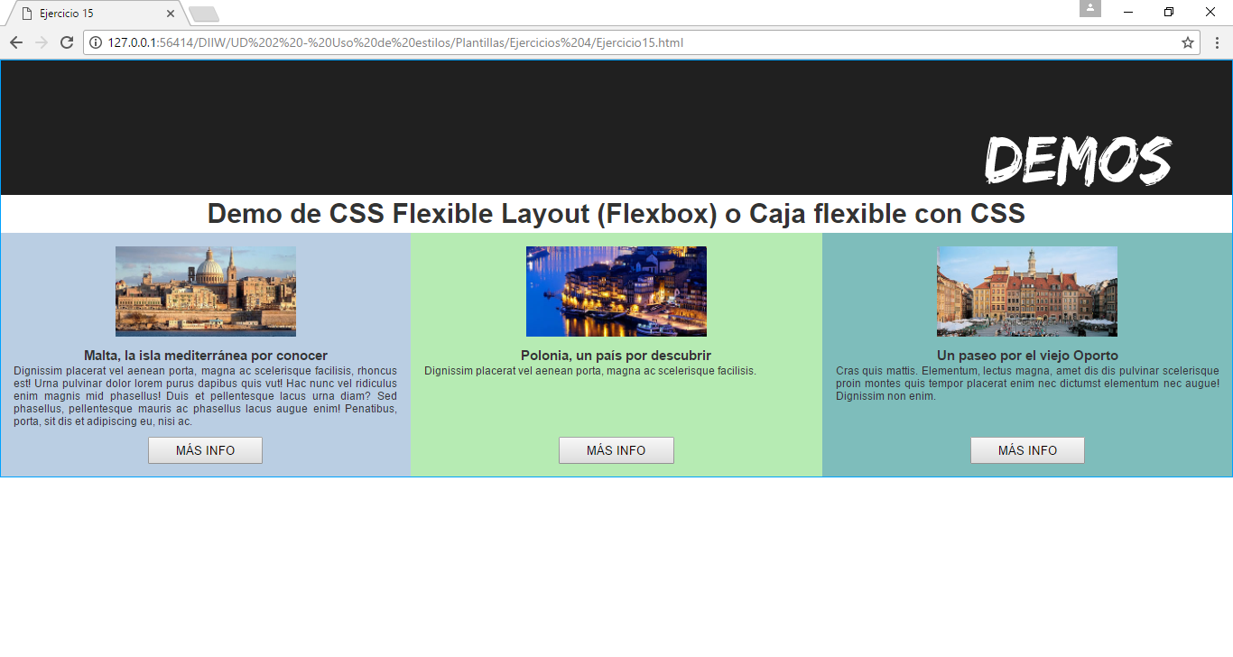

### EJERCICIO 16

Crea la siguiente página web (utiliza display:table):

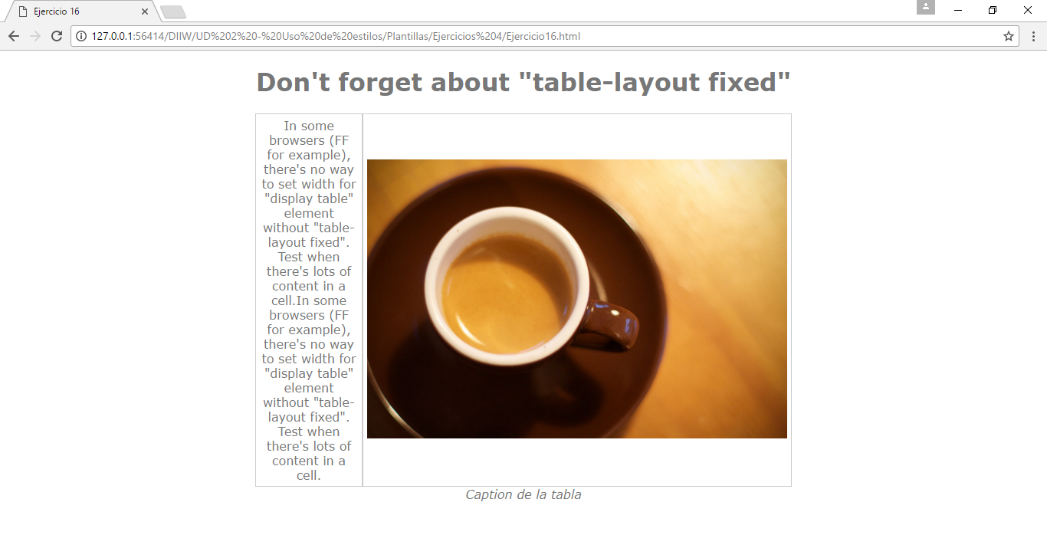

### EJERCICIO 17

Crea la siguiente página web (utiliza el/los display/s que consideres):

Fuentes: Montserrat, DM Serif Display

